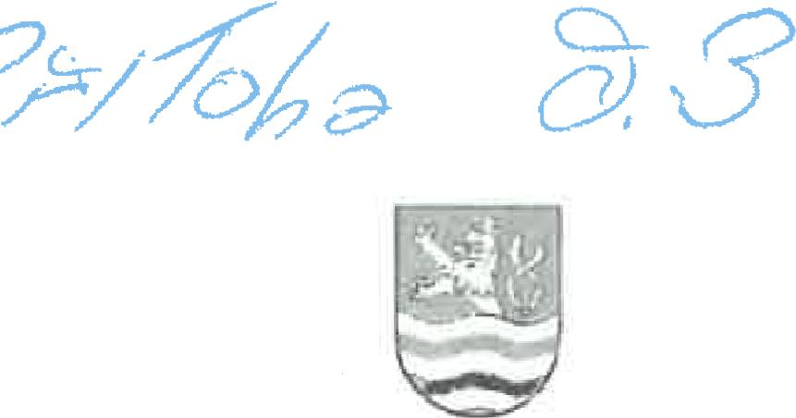
KarlovyVARY°

Statutární město Karlovy Vary • Moskevská 21, 361 20 Karlovy Vary
ODBOR ROZVOJE A INVESTIC

Porticus s.r.o.
p. M. Ucťák, jednatel
Loketská 344/12
360 06 Karlovy Vary
ISDS: 9syt5y9
Č.j. 1371/0R1/24/Ri/330.1
Karlovy Vary dne 2. 12. 2024
Vyřizuje: Ríchtr
tel. 353151278, 725533315
Věc: Stavební záměr „Stavební úpravy LD Wolker a přístavba garni hotel Bílý lev", Karlovy Vary — stanovisko statutárního města Karlovy Vary k projektové dokumentaci
Preqmbule: Toto stanovisko vydává Odbor rozvoje a investic — oddělení rozvoje města, zřízený Radou města Karlovy Vary podle § 102 odst. 2 písmene o zákona o obcích, který je oprávněn, prostřednictvím svých pracovníků, jednat jménem statutárního města Karlovy Vary (SMKV) ve věcech urbanistického a investičního rozvoje na území SMKV, zajišťovat postavení SMKV jako účastníka řízení o povolení záměru ve smyslu §182 zákona 283/2021 Sb. (nový stavební zákon), uplatňuje ochranu zájmů obce a občanů obce a ochranu zájmů, vyplývajících z postavení města jako vlastníka dotčených pozemků a staveb, včetně vydávání souhlasu dle §187 zákona 283/2021 Sb. Současně jsou prosazovány zájmy v oblasti investičního rozvoje a rozvoje urbánní a technické infrastruktury na území SMKV, vč. koordinace předkládaných záměrů s vlastními investicemi SMKV a investicemi dalších veřejných investorů.
K žádosti 19, 11. 2024 týkající se stavebního záměru „Stavební úpravy LD Wolker a přístavba garni hotel Bílý lev", Karlovy Vary, vydáváme za statutární město Karlovy Vary toto stanovisko. Stavebníkem je Sanatorium Astoria a.s., Karlovy Vary, Ič 45357242, projektantem dokumentace ve stupni pro povolení stavby je Porticus, s.r.o., ing. ing. Michal Odvody, autorizace ČKAIT Č. 0301041. Místem stavby je p. p. Č. 222/1, 222/3, 222/4 a 221 v k. ů. Karlovy Vary.
Stavba sestává z těchto stavebních objektů: Stavební úpravy LD Wolker a přístavba Garni hotel Bílý lev, Zajištění stavební jámy a úprava základové spáry. Inženýrskými objekty jsou: Kanalizační přípojka, Retence a řízené odpouštění dešťových vod, Odlučovač tuků, Horkovodní přípojka, Kabelová přípojka VN — součást investiční akce ČEZ Distribuce, není součásti této projektové dokumentace, Přípojka síti elektronických komunikací CETIN a.s., není součástí této projektové dokumentace, Přeložka sítí VN a NN — součást podmíněné akce ČEZ Distribuce, není součástí této projektové dokumentace, Přeložka VO, Přeložka horkovodu, Trafostanice, Technologie gastrozařízení restaurace a kuchyně, Náhradní zdroj elektrické energie a Zařízení vertikální dopravy.
K předmětnému stavebnímu záměru již zdejší odbor vydal předchozí stanovisko SMKV č.j. 135/ORI/23/Ri/52.1 ze dne 1. 2. 2023 pro fázi studie.
Předmětem stavebního záměru jsou stavební úpravy stávajícího LD Wolker Č.p. a novostavba s názvem Přístavba garni hotel Bílý lev, se 7-mi nadzemními podlažími, jednom podzemním podlaží a s objekty připojení na technickou infrastrukturu a přeložkami. Záměr dále obsahuje přípojku VN a přeložky silových kabelů VN, NN (ČEZ) a kabelů SEK (CETIN).
Hydrogeologické vrtné práce související s jímáním vřídla byly prováděny v letošním roce, na parc. 226 v pozici mezi parc. C. 222/1 a 223, v gesci Správy přírodních léčivých zdrojů a kolonád, p.o. Jde zatím o o průzkumné vrty, které budou sloužit jako monitorovací a rezervní zdroje termální vody. Vrty budou v příštích letech dále testovány, měřeny a výhledově zapojovány do jímacího systému. Dále bude realizováno vystrojení vrtů a nadzemní objekty vrtů. Budou zde budovány ochranné a manipulační šachtice a potrubní vedení. K tomuto místu proto musí být soustavně zajištěn neomezený přístup pro příslušnou mechanizaci a manipulaci. Veškeré práce .a součásti tohoto jímání Vřidla musí být zrealizovány v časovém sledu před výstavbou garni hotelu v proluce, což je nutno respektovat i ze strany investora přístavby garni hotelu.

